玻璃气流烘干器
工作原理
玻璃仪器气流烘干器又称为玻璃仪器烘干器，气流烘干器、试管烘干器等，是利用热气流快速烘干玻璃器皿的小型干燥设备，具有快速，节能，无水渍，使用方便，维修简单等优点。适用于大专院校、医药、化工、食品加工等领域实验室对试管、烧杯等玻璃器皿的快速干燥作业。
产品特点
1．本烘干器是将玻璃仪器倒置其上，经过过滤的洁净、热风被送到玻璃仪器的内壁，所以它是干燥玻璃仪器的高效干燥设备。本烘干器装有冷热风选择开关，烘干好的玻璃管可用冷风迅速冷却，便于取拿不致灼手，本烘干器于玻璃仪器接触的风头为聚四氟乙烯件，极其洁净。本烘干器上一般配有粗、中、细三种干燥管（ 17mm 12mm 8mm）。粗管用于干燥24口，或更大的玻璃仪器，细管干燥14口、19口及更小的玻璃仪器更为适宜，实验室常用的实验仪器均可使用本烘干器。
2．本烘干器的风管采用活头，粗细可调，经实测260cc的三颈瓶约用5分钟，1000cc的三颈瓶约用10分钟即可干燥完毕。如用户需要干燥更多的玻璃仪器时，我们还可增加为10根、30根不等。
3．本烘干器分为B、C两种型号，每个型号设有12孔，20孔，30孔三中规格。B型带有自动恒温控温装置，C型可调40 120 ，因此，能不受环境温度的影响。夏季不至过热，冬季仍有快干的高效。

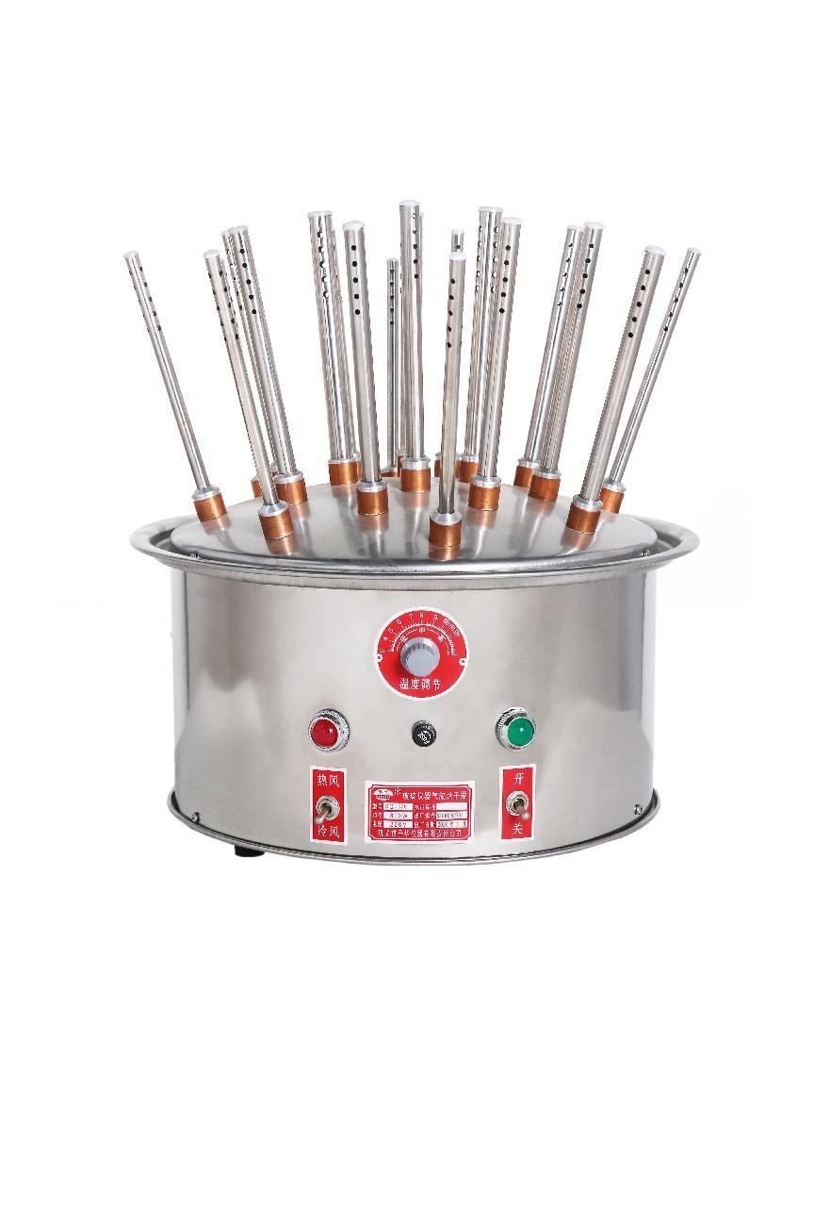

产品参数

型号 | KQ-C | KQ-B
功率（W） | 800 | 800
工作电源 | 220V/50Hz | 220V/50Hz
风管数量（根） | 12/20/30 | 12/20/30
风管长度（mm） | 170/200 | 170/200
温度调整范围 | 40℃/120℃ | 40℃/120℃
控温精度 | ±5℃ | ±5℃
控温方式 | 旋钮控温 | 旋钮控温
外壳材质 | 不锈钢 | 静电喷塑
机型尺寸（mm） | 400*400 | 400*400
包装尺寸（mm） | 430*430*330 | 430*430*330
重量（Kg） | 7Kg | 7Kg

